XToolsCRM升级功能介绍V5.0K0804.415 更新：2011-8-5

目录
XToolsCRM升级功能介绍 1
1.用户管理 3
说明 3
主要定义 3
用户级别和部门 3
➢ 说明 3
查看用户许可和已使用用户数 4
➢ 由Boss用户登录，进入帐户菜单-用户管理 4
新建用户 5
➢ 用户级别、部门和权限的关系 5
➢ 以主管为例，新建用户 5
公司部门结构树 8
➢ 添加部门 8
➢ 添加部门人员 9
➢ 在部门结构树中区分不同级别用户的方法 12
➢ 换部门 13
➢ 助理升主管 15
➢ 修改部门名称 16
➢ 删除部门 16
用户和部门结构的两种状态 17
➢ 说明 17
➢ 部门结构有问题 17
➢ 用户和部门结构正常 18
用户角色权限 18
➢ 说明 18
➢ 角色查看 19
➢ 角色设置 20
升职或降职 21
➢ 说明 21
➢ 操作入口 21
➢ 操作过程 22
离职 27
➢ 说明 27
➢ 操作入口 28
➢ 操作过程 28
➢ 注意避免的误操作！重要提示 29
上传头像 30
➢ 说明 30
2.角色与工作台 31
➢ 说明 31
➢ 角色规则 31
➢ 设置优先角色 32
➢ 切换角色 33
➢ 切换工作台显示风格 33
3.增加权限：库管直接发货后可查看发货单 34
说明 34
➢ 库管角色用户进入发货单列表查看即可 34
4.本次升级全部功能 34

1.用户管理

说明
用户管理：包括用户级别和部门，以及用户的角色权限。可以实现的具体功能如下：
- 用户级别和部门：查看用户许可和已使用用户数、新建用户、编辑用户基本信息、改密码、用户升职或降职、用户离职、上传照片、设置公司部门结构、解除登录锁定等。
- 用户角色权限：为用户设置角色、查看某角色下已有用户、查看某用户已拥有什么角色等。

主要定义
用户级别：分为老板、部门主管、普通员工。
用户角色：分为销售人员、产品管理人员、仓库管理人员、财务人员、客服、维修等。
每个用户：有确定的一个级别；一个或多个角色(一人多职)。

用户级别和部门

说明
入口：有账户权限的老板用户登录系统->账户->用户管理。
用户级别和部门操作界面如下图：
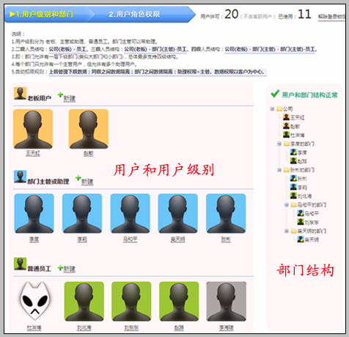
左侧部分是用户和用户级别，右侧部分是公司部门结构树。
从顶端的箭头区域可看出，用户管理分为两个步骤：
简单说：加用户，设置角色。后面我们会在新建用户时专门讲解。

查看用户许可和已使用用户数

由Boss用户登录，进入帐户菜单-用户管理
在用户级别和部门页面，可看到用户许可和已使用用户数。注意：离职的用户不占用户许可。如下图：
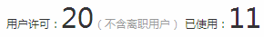

新建用户

用户级别、部门和权限的关系
添加用户的第一步，是确定用户级别。您需要有一个简单的了解：
  - 级别
    - 用户分为三种级别：老板、主管、员工
    - 助理也作为主管开设，在进入部门时，再确认具体是主管还是助理
  - 部门和常见企业结构
    - 公司-部门：这是最常见的结构，比如：公司分为销售部和市场部
形成三级人员结构：公司(老板)-(部门)主管-员工
    - 公司-大部门-小部门：也比较普遍，比如：公司下分为营销中心和开发中心，营销中心内分为市场部、销售部和品推部
形成四级人员结构：公司(老板)-(大部门)主管-(小部门)主管-员工
    - 公司内没有明确部门，所有员工都直接向老板负责，多见于小型公司
形成两级结构：公司(老板)-员工
  - 级别和部门的关系
    - 每个部门必须有、也只能有一个主管(否则会闪烁报错)
    - 每个部门可以有多个助理，也可以没有，这些助理之间没有先后次序
    - 部门内可以有普通员工，也可以没有
    - 直接跟随老板的主管用户不区分是主管还是助理，只有当他们进入部门时，才要求确定主管还是助里用户的权限
  - 用户的权限
    - 数据权限主要以客户为中心，谁的客户谁管理。
      - 客户共享，则客户视图数据被同时共享；客户转移，则全部相关数据同时被转移
      - 客户删除，则客户视图内全部数据被删除
    - 老板管理公司全部用户和数据
    - 上级用户管理下级，但不能跨部门管理。比如：营销中心的主管，虽然可以管理营销中心下属各部门的人员，但不能管理研发中心内部门的任何人员。
    - 同级之间数据互相隔离，但允许个别的共享和转移
    - 助理的权限与他所跟随的主管一致，利于辅助主管实现对部门的管理

以主管为例，新建用户
确定用户级别后，在相应的级别下新建用户。
如下图：
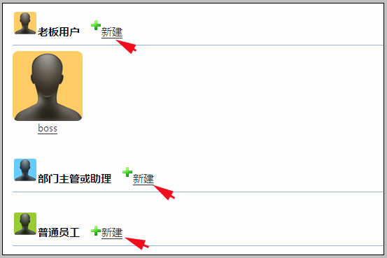
注意：不同级别的用户，头像背景色不同：
老板，黄色。
部门主管或助理，蓝色。
普通员工，绿色。
系统中所有的部门结构树中，同样运用该规则来区分不同级别用户。

下面我们添加一个主管用户。
在部门主管或助理后点击新建，弹出添加新用户的窗口，并填写相应信息如下：
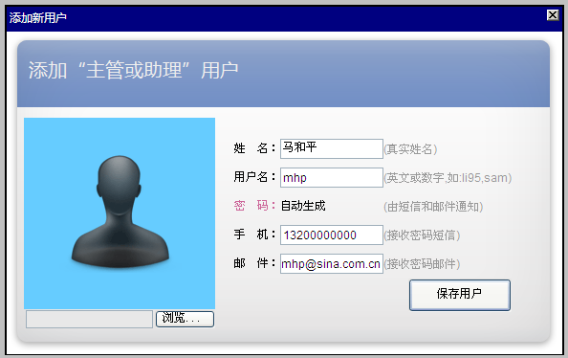
手机号码是用于接收自动生成的密码的，最好填写用户本人号码。接收该密码信息不会产生任何费用。
填写邮件地址也可以接收密码。点击保存用户后，可看到如下提示：
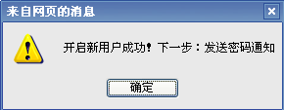
点击确定，进入下一步：发送密码通知。如下图：
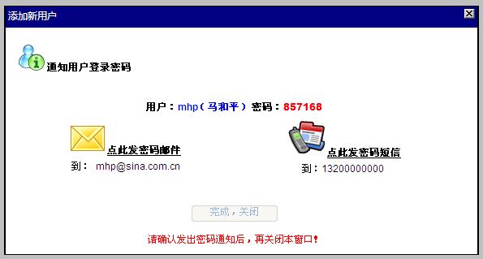
您在这里看到mhp（马和平）的密码，红色部分：857168。
点击发密码短信发给该用户。如果您在使用客户端的Outlook或者Foxmail，也可点击发邮件。
发送密码通知后，点击“完成，关闭”按钮。
此时页面刷新，新建的马和平用户在部门主管或助理级别中出现。如下图：
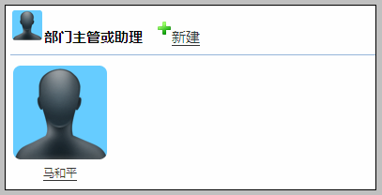
注意：
所有新建用户默认上级均为老板用户；默认所属部门均为公司根部门。用户建立后，到右侧部门结构树下操作换部门。

公司部门结构树

添加部门
对于新注册的系统来说，公司部门结构中只有部门——公司，和部门人员——boss。
新建用户后，默认所属部门均为公司根部门，默认上级为boss。
这时，您可以按照公司实际部门结构在公司根部门下添加子部门。
操作：
1.在右侧部门结构树中点击部门名称“公司”，则会显示对该部门操作的功能按钮。如下图：
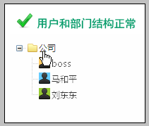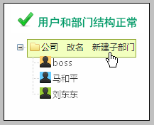
2.点击按钮“新建子部门”，弹出新建子部门页面。添写部门名称，如下图：
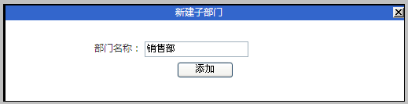
点击添加按钮，会提示您添加成功。
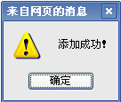
3.点击确定按钮后，整个页面刷新后弹出提示框，如下图：
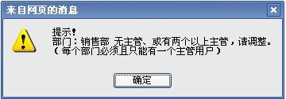
同时，在部门结构树中，“销售部”已成功添加到公司根部门下。如下图：
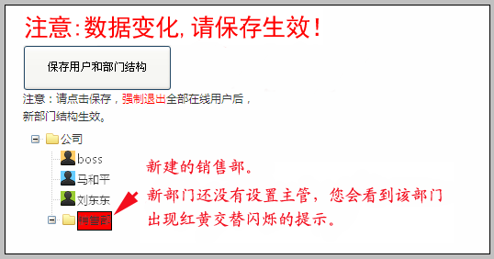
由于这个部门还没有设置主管，就会出现红黄两色的交替闪烁。这是系统自动的完整性校验功能。
即：每个部门必须有且只允许有一个主管用户。所以我们需要继续为新建部门添加相应的人员。

添加部门人员
公司下的子部门，部门人员包括主管、主管助理和普通员工。
注意：每个部门必须有主管用户，且只能有一个；主管助理和普通用户的数量没有限制。

下面以添加主管用户为例，来做讲解。
操作：
1.在部门结构树中点击某部门名称，则会显示对该部门操作的功能按钮。在“添加用户”后，选择主管，如下图：
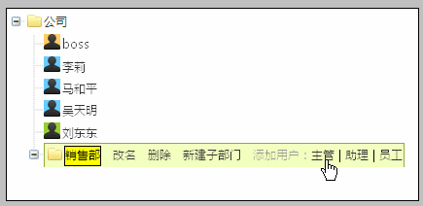

2.点击“主管”，出现选择主管用户页面，这里选择马和平。如下图：
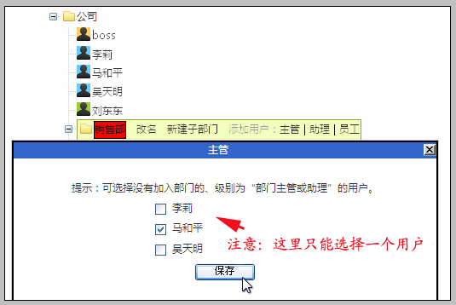
提示：这里作为候选的主管用户，是还没有加入部门的、级别为“部门主管或助理”的用户。即：在“公司”下的主管或助理级别用户。

3.点击保存按钮，会提示添加成功，确定后页面刷新。添加主管后的部门结构树如下图：
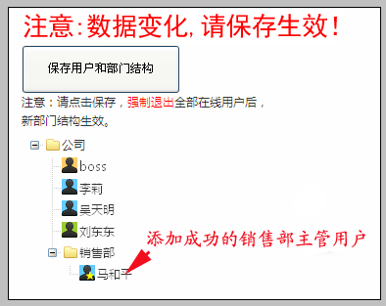
到此，部门主管已添加完成。

下面我们为销售部添加助理用户。
操作：
1. 点击部门名称“销售部”，在“添加用户”后选择助理。如下图：
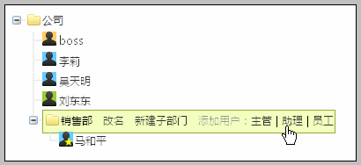
2. 点击“助理”，出现选择助理用户页面，这里选择李莉。如下图：
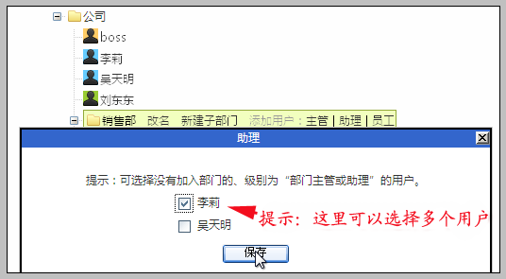
注意：候选的助理用户和候选的主管用户一样，同样是没有加入部门的、级别为“部门主管或助理”的用户。从公司根部门下可以看出，李莉和吴天明符合候选条件。

3.点击保存按钮，会提示添加成功，确定后页面刷新。添加助理后的部门结构树如下图：
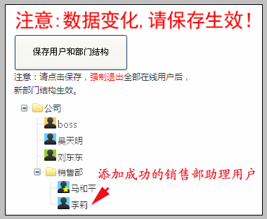
到此，销售部助理用户已添加成功。

为部门添加普通员工的操作，与添加主管或助理用户类似，不再赘述。
注意：公司所有用户和部门结构调整完毕之后，需要点击“保存用户和部门结构”，是设置生效。

在部门结构树中区分不同级别用户的方法
我们看这个部门结构：
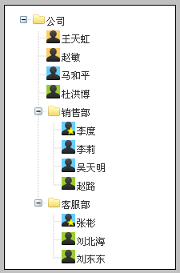
我们知道：老板用户的头像背景色为黄色；主管或助理级别用户的头像背景色为蓝色；普通员工用户的头像背景色为绿色。
那么在主管或助理级别，该如何区分一个用户是主管还是助理？ 方法如下：
首先，如果一个用户为主管或者助理，那么这个用户必定在某个子部门下，而不是在公司根部门下。
然后，在子部门下找到蓝色背景色的头像，根据头像上是否有星标来区分。
代表主管用户；代表助理用户。
对于公司根部门下的主管或助理级别用户，由于他不从属于任何子部门，所以他不是主管用户，也不是助理用户；他的直属上级是老板，无下级用户；可做为其他子部门主管或者助理职位的候选人。

根据以上规则，判断上图部门结构树中用户的职级：
老板用户：王天虹、赵敏。
主管用户：李度、张彬。
主管助理用户：李莉、吴天明。
普通员工用户：杜洪博、赵路、刘北海、刘东东。
马和平，属于主管或助理级别用户，而不是主管或助理。

换部门
在部门结构树上，除老板用户和公司根部门下的主管或助理级别用户以外的其他用户，都可以被操作换部门。
注意：换部门操作改变的是该用户所属部门及上下级关系，而不会改变用户所属级别。

以普通员工换部门为例。
1.点击要更换部门的用户，出现“换部门”操作按钮。如下图：
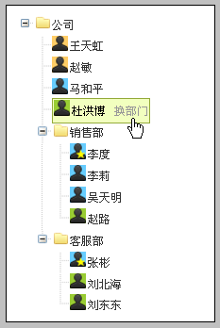

2.点击“换部门”，出现选择目标部门页面，我们选择“客服部”。如下图：
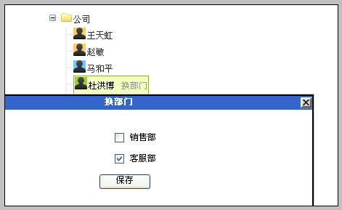

3.点击“保存”，提示更换部门成功。如下图：
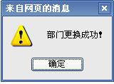

4.点击“确定”按钮，页面刷新。可以看到“杜洪博”已成功从公司根部门下调换到客服部。如下图：
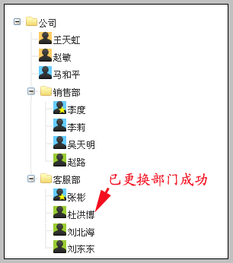

对于公司根部门下的主管或助理级别的用户，由于他的职位可以是主管或者助理，所以不允许直接换部门。需要到目标部门下选择相应职位（主管/助理），然后添加该用户。

选择公司根部门下的主管或助理级别用户，点击换部门，会出现如下提示：
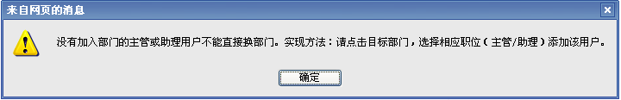

助理升主管
助理用户可以直接升为本部门的主管用户。点击助理用户，选择“升主管”。如下图：
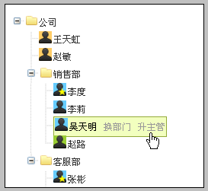
点击“升主管”，出现如下提示：
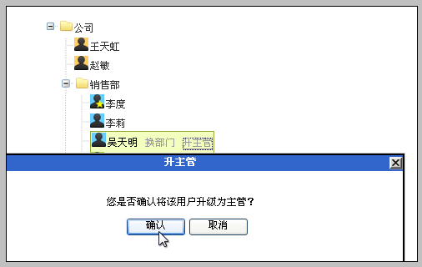
点击确认按钮，会提示设置成功。
当然，设置成功后销售部就存在两个主管了。系统会提示您销售部有问题，需要调整。

修改部门名称
在部门结构树上点击部门名称，选择“改名”。如下图：
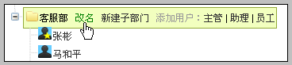

点击“改名”按钮，在改名操作页面填写新部门名称保存即可。

删除部门
当公司组织结构变动，有些部门不再需要时，可以将原部门所有人员按照实际情况调出该部门，然后删除部门。如下图：
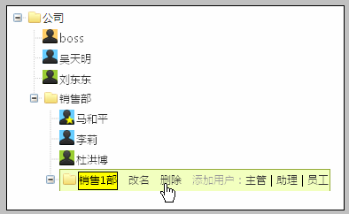

用户和部门结构的两种状态

说明
在上述的操作中，我们总会看到“用户级别和部门”页面的部门结构树上有或者提示。

部门结构有问题
“注意：数据变化，请保存生效！”
该提示说明您曾经对公司的用户或部门做过某些操作，使用户和部门结构发生了改变。当用户和部门结构发生变化后，在您完全调整完毕时，必须操作保存使新的数据结构生效。
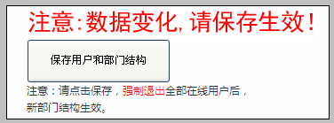

以下操作会造成您的数据结构变化：
1.对某个用户操作“升职或降职”。
2.在部门结构树上对某个用户操作“换部门”。
3.在部门结构树上为某个部门操作“添加用户”。
4.在部门结构树上为助理用户操作“升主管”。
5.部门改名。
6.添加子部门。
7.主管用户离职。

用户和部门结构正常
此时系统中的用户和部门结构处于正常状态，不需要做任何操作。

用户角色权限

说明
每个工作人员都有主要负责的工作内容。为了让CRM系统更贴近用户的实际工作，XToolsCRM将用户工作职能分为九大角色：老板职能、销售、产品管理、采购、库管、客服、维修、财务和市场。
每种角色有单独的工作台和功能菜单，每个用户可拥有多个角色。不仅界面清晰、容易上手，更贴近用户的使用习惯。

用户角色权限整体页面如下图：
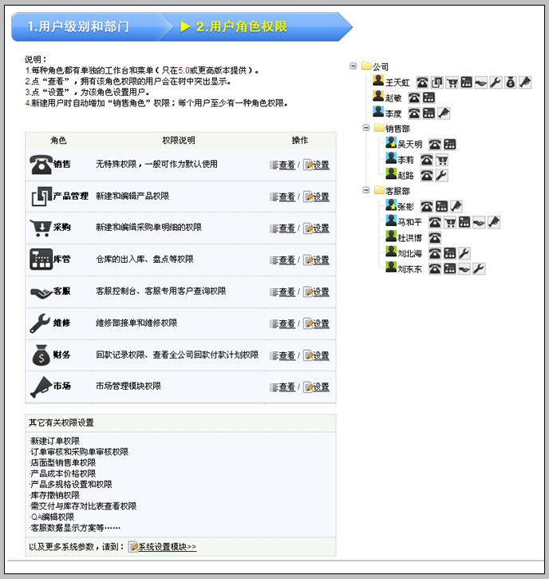

角色查看
在某角色后点“查看”，拥有该角色权限的用户会在树中突出显示。通过此功能可以快速查看哪些用户拥有当前角色。
以查看拥有采购角色的用户为例。如下图：

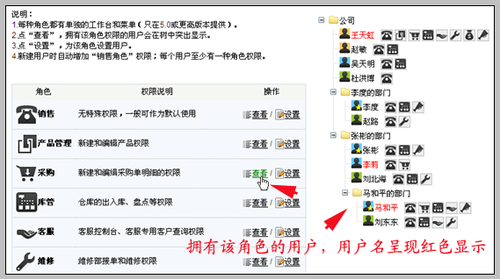

角色设置
当需要为用户赋予或者取消角色时，点击该角色后的“设置”按钮，然后选择或者取消选择该用户，点击保存设置即可。

下面我们为张彬用户赋予采购角色。
点击采购角色后的“设置”，如下图：
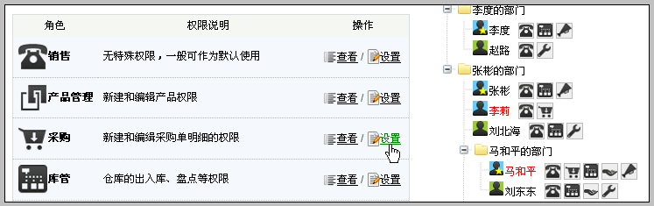

点击后，弹出“角色权限设置-设置产品的采购权限”页面，我们选择张彬，如下图：
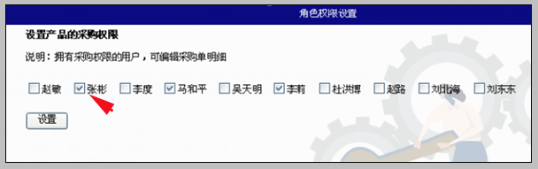

点击“设置”按钮系统会提示您：
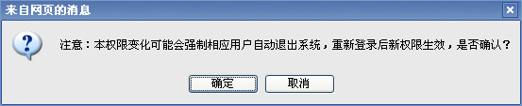
这里我们需要点击“确认”，然后重新登录系统使刚刚的设置生效。

重新登录系统后，我们再进入用户管理->用户权限设置页面，查看拥有采购角色的用户。我们会发现张彬用户已经拥有采购角色权限，刚刚的设置成功。如下图：
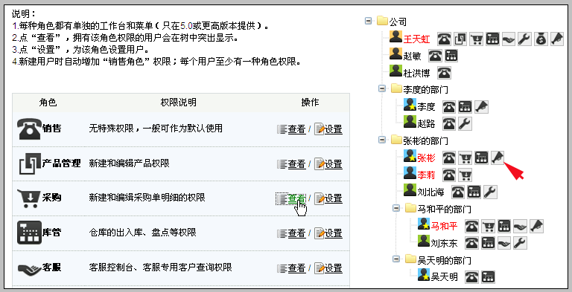

每种角色都有单独的工作台和功能菜单，用户登录系统后只能看到和使用自己有权限的角色。具体内容我们在后续-角色与工作台中讲解。

升职或降职

说明
公司员工需要升职或降职时，他的上下级关系会发生变化。这时可以使用“升职或降职”功能来实现。
升职和降职对应的具体情况如下：
- 员工升职到助理；员工升职到主管；员工升职到老板；
助理升职到主管；助理升职到老板；主管升职到老板。
- 老板降职到主管；老板降职到助理；老板降职到员工；
主管降职到助理；主管降职到员工。

操作入口
操作入口：用户管理 -> 用户级别和部门 -> 点击用户头像 -> 升值或降职。

操作过程
操作前，我们看一下当前该公司下各级别下的用户以及公司部门结构，如下图：
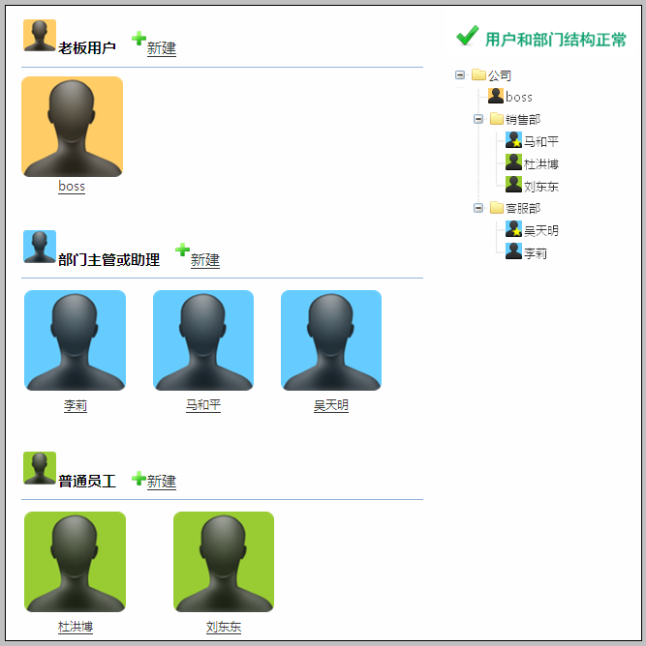
下面我们以普通员工级别用户-刘东东升职为部门主管为例讲解。
操作：
1.在用户级别区域点击“刘东东”用户头像或者用户名。如下图：
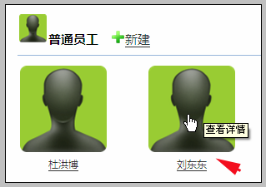
2.点击后，弹出用户详细资料页面，如下图：
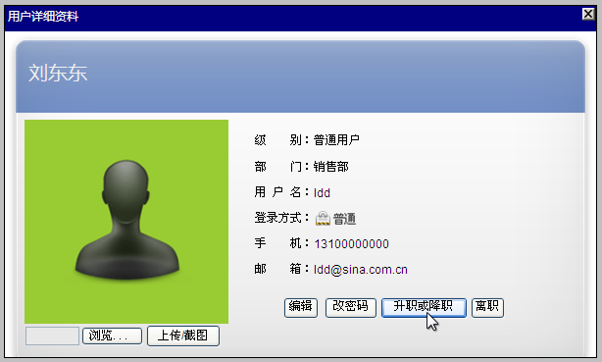

3.点击“升职或降职”，进入“升职或降职-职级变更”页面，如下图：
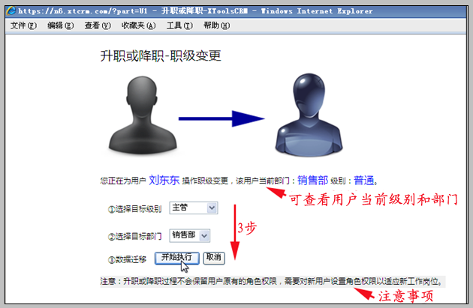
注意：
- 用户职级变更需要三步：①选择目标级别；②选择目标部门；③数据迁移。
- 升职或降职过程不会保留用户原有的角色权限，需要对新用户设置角色权限以适应新工作岗位。

4.点击 ③数据迁移 后面的开始执行按钮，进入数据迁移页面，如下图：
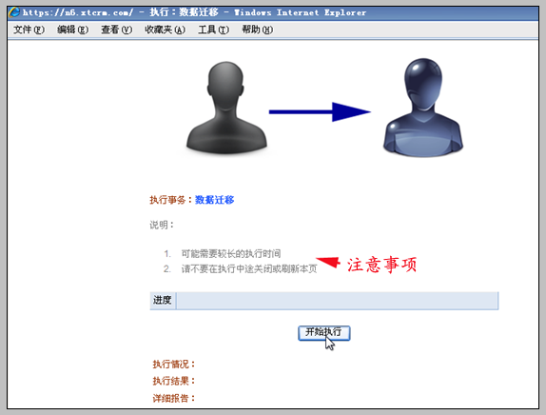

5.点击“开始执行”，系统自动进行数据迁移操作，执行完毕后页面如下图：
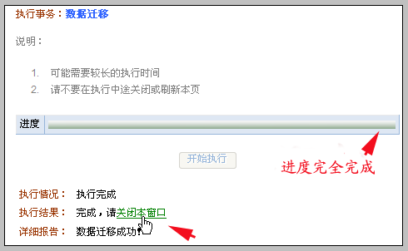

6.点击“关闭本窗口”按钮后页面进行刷新。操作后的该公司各级别人员及公司部门结构，如下图：
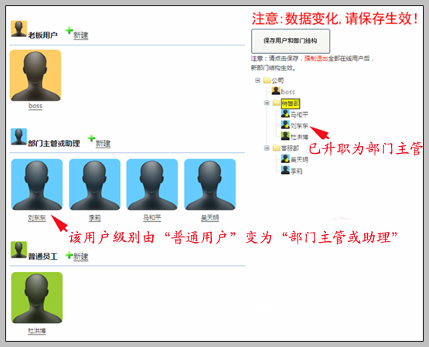
当然，操作后销售部就存在两个部门主管了，需要您继续调整部门结构。

当“升职或降职”不会改变用户级别时（小部门主管升职为大部门主管），操作过程中不会涉及到数据迁移。在“升职或降职-职级变更”页面点击开始执行按钮后，出现如下图示：
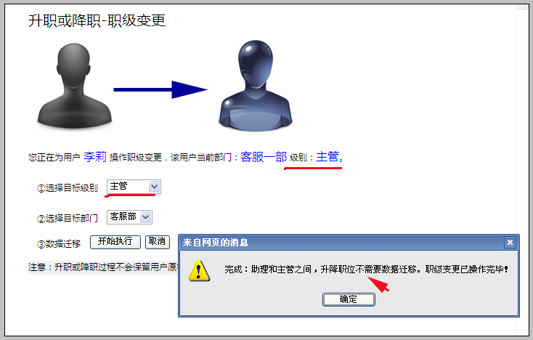

在“升职或降职”的数据迁移过程中，若由于某种原因造成程序意外终止。当再次进入“用户级别和部门”页面时，可看到原用户已处于已关闭状态，并且在目标级别中已生成同名新用户。如下图：
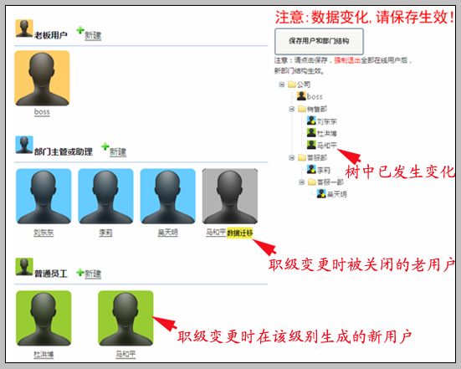

点击在“普通员工”级别生成的新的同名用户，可看到不允许您对该用户做任何操作，并会提示您“职级变更中，请迁移完数据再进行操作！”。如下图：
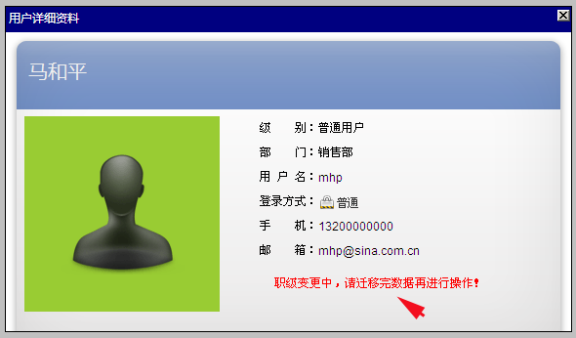

这时需要您点击被关闭的老用户，如下图：
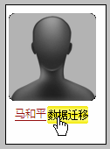

点击后，会直接进入数据迁移执行页面，然后您继续操作执行即可。如下图：
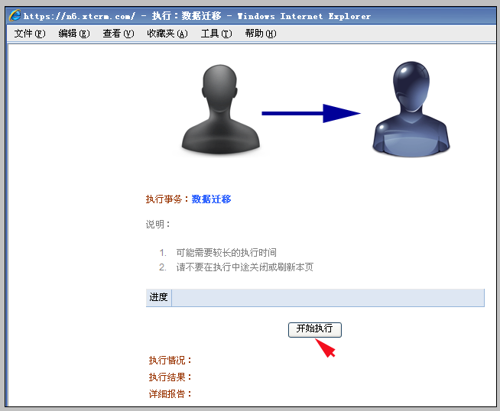

执行完毕，该用户会在原级别下消失。只在目标级别下显示同名新用户，并且新用户可以被操作。

离职

说明
员工离职，为了保护公司数据我们需要注意以下几点：
1.从保护公司数据角度——离职员工的CRM系统需要保留在公司，且不允许再次被登录。
2.从保护历史记录角度——离职员工曾经操作过的数据需要保留操作人用户名，不允许被篡改。
3.从可持续性发展角度——离职员工曾经维护的客户可以转移给其他员工继续跟踪。

为满足以上几点要求，XToolsCRM加入了“离职”功能。

用户被“离职”后，会有以下几点变化：
1. 账号不能被登录，登录时提示用户名密码错误。
2. 用户基本信息不允许被修改、 账号不允许被删除，否则历史数据的执行人将无迹可寻。
3. 他的客户可以被转移或者共享给其他员工，由其他人去做跟进。

操作入口
操作入口：用户管理 -> 1.用户级别和部门 -> 在相应级别下选择目标用户 -> 离职。

操作过程
1.点击目标用户头像或用户名，进入用户详细资料页面，如下图：
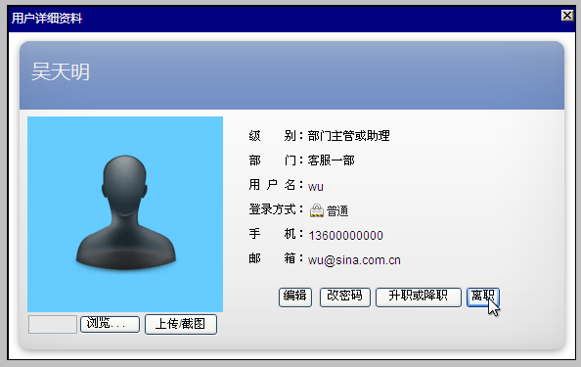

2.点击“离职”，进入“人员离职”页面，如下图：
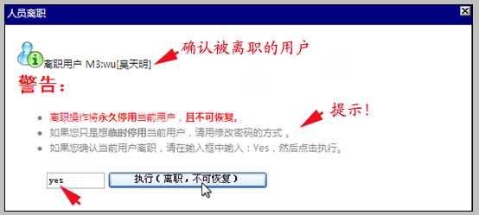

3.确认将该用户离职后，在输入框中输入“yes”，然后点击执行。系统提示操作成功，如下图：
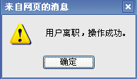

4.点击“确定”后页面刷新，可以看到用户吴天明已经处于离职状态。如下图：
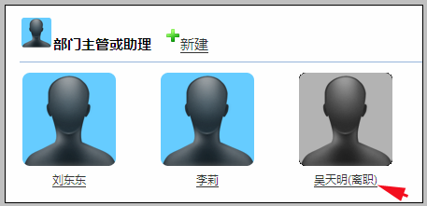

注意避免的误操作！重要提示
老员工离职，新员工纳入。
错误做法：直接将用户信息改成新员工的信息。
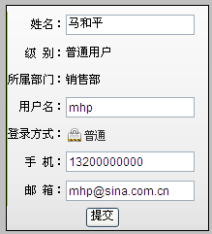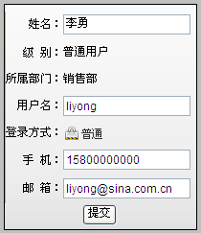

造成的影响：属于老用户的所有数据，都会变成新用户的用户名。并且会改变系统的所有相关统计。
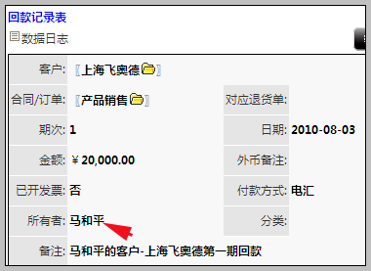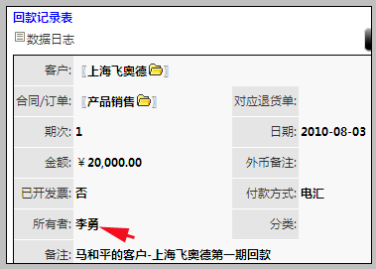
从图中可看出，明明是老用户马和平的回款记录，用户离职后所有者确变成了李勇。严重影响了公司对业绩的统计。

正确的做法：
第一步：将离职员工的用户操作“离职”。
第二步：为新员工开启新用户。
第三步（可选）：将离职员工的客户转移或共享给新员工。

上传头像

说明
两个入口：
1.有账户权限的老板用户操作：
用户管理 -> 用户级别和部门 -> 在相应级别下选择目标用户 -> 上传照片 。
2.每个用户登录自己的系统：工具 -> 个人设置 -> 个人照片上传设置。

注意：上传照片时支持截取图片，可选择合适的尺寸来显示。

2.角色与工作台

说明
上面我们讲过，每种角色都有单独的工作台和功能菜单，用户登录系统后只能看到和使用自己有权限的角色。
工作台样式如下图：
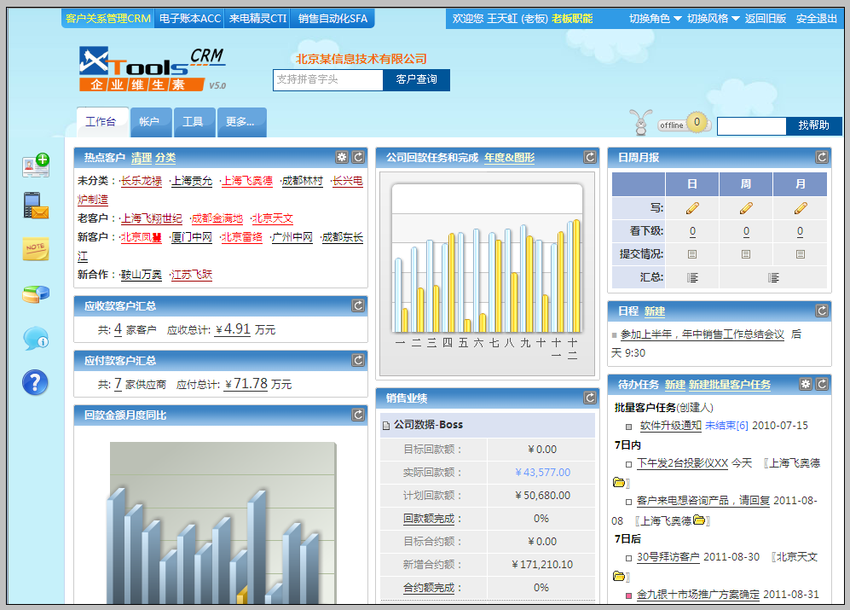

角色规则
1.每个用户默认都会有销售角色，老板用户可根据实际情况取消下级用户的销售角色权限。
2. 用户登录系统后只能看到和使用自己有权限的角色。
3. 每种角色都有单独的工作台和功能菜单，用户通过切换角色来使用不同角色下的功能。
4. 用户每次登录系统，首先进入的是用户已设置的优先角色工作台。
5. 有账户权限的老板用户自动拥有系统所有角色权限，不能取消。
6. 老板用户默认的优先角色为“老板职能”。

设置优先角色
说明：每种角色拥有与角色相关的工作台及功能菜单，选择常用的一种角色作为优先角色，当您在登录系统时，会默认显示该角色下的数据信息。

用户在首次登录进入5.0系统时，系统首先会提示用户设置优先角色。如下图：
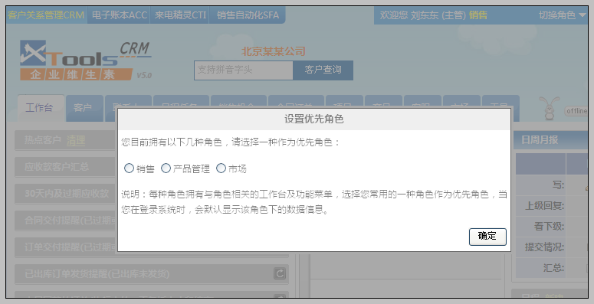
选择一种您常用的角色点击确定，会提示设置成功。再次确定后页面刷新，进入您刚刚选择的角色工作台。

在后续使用中，若您的工作重点发生转变，您仍可以重新设置优先角色。
在系统右上角切换角色功能处，点击“设置优先角色”，如下图：
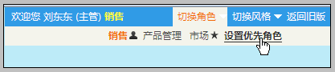

点击后进入“个人设置”功能下，“设置工作台优先角色”页面。如下图：
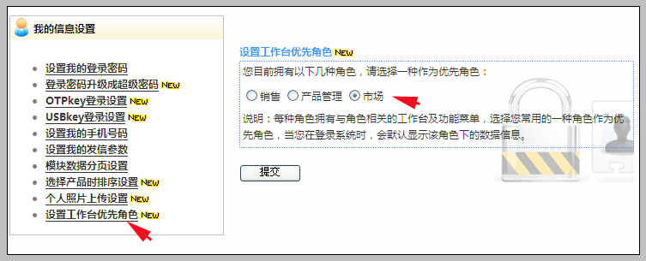
选择后提交即可。

用户也可以直接进入个人设置页面，点击“设置工作台优先角色”，然后进行设置。

切换角色
用户每次登录系统，首先进入的是已设置的优先角色工作台。可通过切换角色来使用不同角色下的功能。
在系统右上角，有“切换角色”按钮，将鼠标移动到按钮上，会显示该用户拥有的角色权限。如下图：
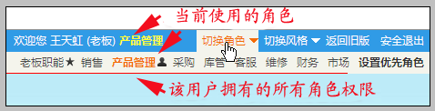
然后点击目标角色进行切换即可。
角色后带有图标：说明该角色是当前使用角色。
角色后带有图标：说明该角色是优先角色。

切换工作台显示风格
系统提供了几种显示风格，用户可以通过切换风格功能使用不同的风格。如下图：
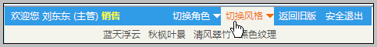

3.增加权限：库管直接发货后可查看发货单

说明
XToolsCRM数据权限以客户为中心。若无客户权限，库管操作发货后仍无法查看到该发货单。 为方便库管在发货后继续跟进发货情况，本次升级增加：库管可跨客户权限查看他曾经执行过的发货单，即“发货人=我”的发货单。

库管角色用户进入发货单列表查看即可
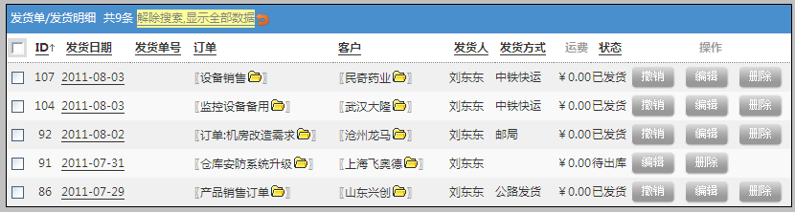

4.本次升级全部功能
新增：用户管理全面升级
新增：用户角色权限
新增：增加角色相关的工作台和菜单
新增：合同订单视图增加“发货金额”和“开发票金额”字段
新增：合同订单列表，数据分类中增加检索条件“未尽订单”，指单个合同订单开发票总金额与合同订单总金额不等。
优化：待办任务、日程等，执行人采用部门结构树方式显示。
优化：日报内容大小调整：从之前64K扩展到512K
优化：写日报时支持图片插入
优化：单表导出权限优化
优化：日报回复功能优化
优化：序列号管理产品的对应单据执行与撤销的优化
优化：“有管理权限的老板用户”，统一更名为“有账户权限的老板用户”

北京沃力森信息技术有限公司 产品部
2011.8.4

